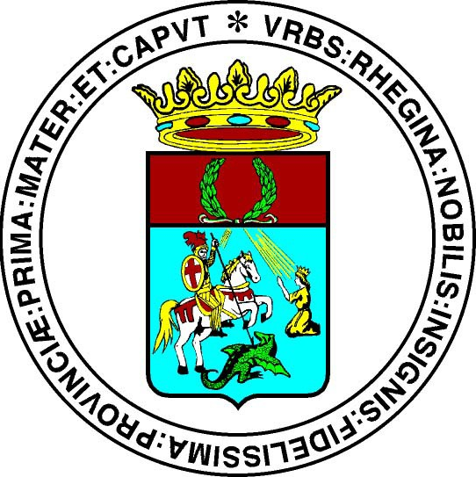

Comune di Reggio Calabria
_______________

U.O. Organizzazione e Risorse Umane
U.O. Politiche del Personale-Relazioni Sindacali

Prot. n. lì, .2008

Alle OO.SS.
Alle R.S.U.
LLSS

Oggetto: Percorso Formativo “La gestione delle relazioni sindacali nel comparto Regioni-Autonomie locali”.

Il Comune di Reggio Calabria, U.O.“Organizzazione e Risorse Umane”, ha organizzato una giornata formativa sulla tematica“La gestione delle relazioni sindacali nel comparto Regioni-Autonomie locali” di cui si trasmette in allegato il programma.

L’incontro si svolgerà in data 26 novembre c.a. presso il palazzo CE.DIR, salone “G.Versace”.

Al fine di garantire un’efficiente organizzazione dell’incontro di cui all’oggetto, le SS.LL. sono invitate a dare conferma della loro partecipazione entro venerdì 30 ottobre (fax n. 0965/324691).

Con l’occasione si porgono distinti saluti.

Il Dirigente
( Avv. Umberto NUCARA )

